Директору

МАОУ Банниковская СОШ

А.Ю. Шалягину

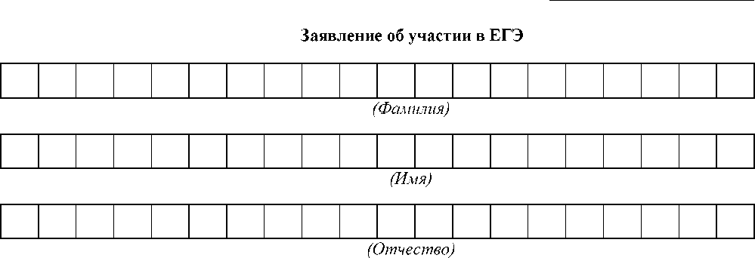

|  |  |  |  |  |  |  |  |  |  |
| --- | --- | --- | --- | --- | --- | --- | --- | --- | --- |
|  |  | **«** |  |  | **«** |  |  |  |  |

*(Дата рождения)*

|  |  |  |  |  |  |  |  |  |  |  |  |  |  |  |
| --- | --- | --- | --- | --- | --- | --- | --- | --- | --- | --- | --- | --- | --- | --- |
|  |  |  |  |  |  |  |  |  |  |  |  |  |  |  |

*(Контактный телефон)*

Наименование документа, удостоверяющего личность:

Реквизиты документа, удостоверяющего личность:

|  |  |  |  |
| --- | --- | --- | --- |
|  |  |  |  |

|  |  |  |  |  |  |  |  |  |  |
| --- | --- | --- | --- | --- | --- | --- | --- | --- | --- |
|  |  |  |  |  |  |  |  |  |  |

Номер

Серия



Пол:

Мужской

Женский

|  |  |  |  |  |  |  |  |  |  |  |
| --- | --- | --- | --- | --- | --- | --- | --- | --- | --- | --- |
|  |  |  |  |  |  |  |  |  |  |  |

СНИЛС

Прошу зарегистрировать меня для участия в ГИА в форме ЕГЭ по следующим учебным предметам:

|  |  |  |
| --- | --- | --- |
| **Наименование учебного предмета** | **Отметка о выборе** | **Выбор периода проведения ЕГЭ[1] / даты в соответствии с единым расписанием проведения ЕГЭ\*** |
| Русский язык |  |  |
| Математика (базовый уровень) |  |  |
| Математика (профильный уровень) |  |  |
| Физика |  |  |
| Химия |  |  |
| Информатика |  |  |
| Биология |  |  |
| История |  |  |

|  |  |  |
| --- | --- | --- |
| География |  |  |
| Английский язык (письменная часть) |  |  |
| Английский язык (устная часть) |  |  |
| Немецкий язык (письменная часть) |  |  |
| Немецкий язык (устная часть) |  |  |
| Французский язык (письменная часть) |  |  |
| Французский язык (устная часть) |  |  |
| Испанский язык (письменная часть) |  |  |
| Испанский язык (устная часть) |  |  |
| Китайский язык (письменная часть) |  |  |
| Китайский язык (устная часть) |  |  |
| Обществознание |  |  |
| Литература |  |  |

*Укажите «ДОСР» для выбора досрочного периода, «ОСН» - основного периода и «РЕЗ» - резервные сроки. Выпускники прошлых лет вправе участвовать в ЕГЭ в резервные сроки основного периода проведения ЕГЭ. Участие в ЕГЭ выпускников прошлых лет в иные сроки проведения ЕГЭ допускается только при наличии у них уважительных причин (болезни или иных обстоятельств), подтвержденных документально, и соответствующего решения ГЭК.

Прошу организовать проведение экзаменов в условиях, учитывающих состояние моего здоровья, особенности психофизического развития, подтверждаемые:

Прошу организовать проведение экзаменов в условиях, учитывающих состояние моего здоровья, особенности психофизического развития, подтверждаемые:

оригиналом или надлежащим образом заверенной копией рекомендаций ПМПК

оригиналом или надлежащим образом заверенной копией справки, подтверждающей факт установления инвалидности, выданной ФГУ МСЭ

Необходимые условия проведения экзаменов:





С порядком проведения ГИА, в том числе со сроками, местами проведения ГИА, с основаниями для удаления из ППЭ, с процедурой досрочного завершения экзамена по объективным причинам, правилами заполнения бланков, о ведении в ППЭ и аудиториях видеозаписи, с порядком подачи и рассмотрения апелляций о нарушении Порядка и о несогласии с выставленными баллами, со временем и местом ознакомления с результатами ГИА, ознакомлен /ознакомлена.

Подпись заявителя / (Ф.И.О.)

« » 20___ г.

Подпись родителя (законного представителя) несовершеннолетнего участника ГИА

______________ /_______________ (Ф.И.О.)

« » 20___ г.

|  |  |  |  |  |
| --- | --- | --- | --- | --- |
|  |  |  |  |  |

Регистрационный номер

1. Досрочный/основной/дополнительный